Приложение №1
к приказу № 70 от 01.09.2020г
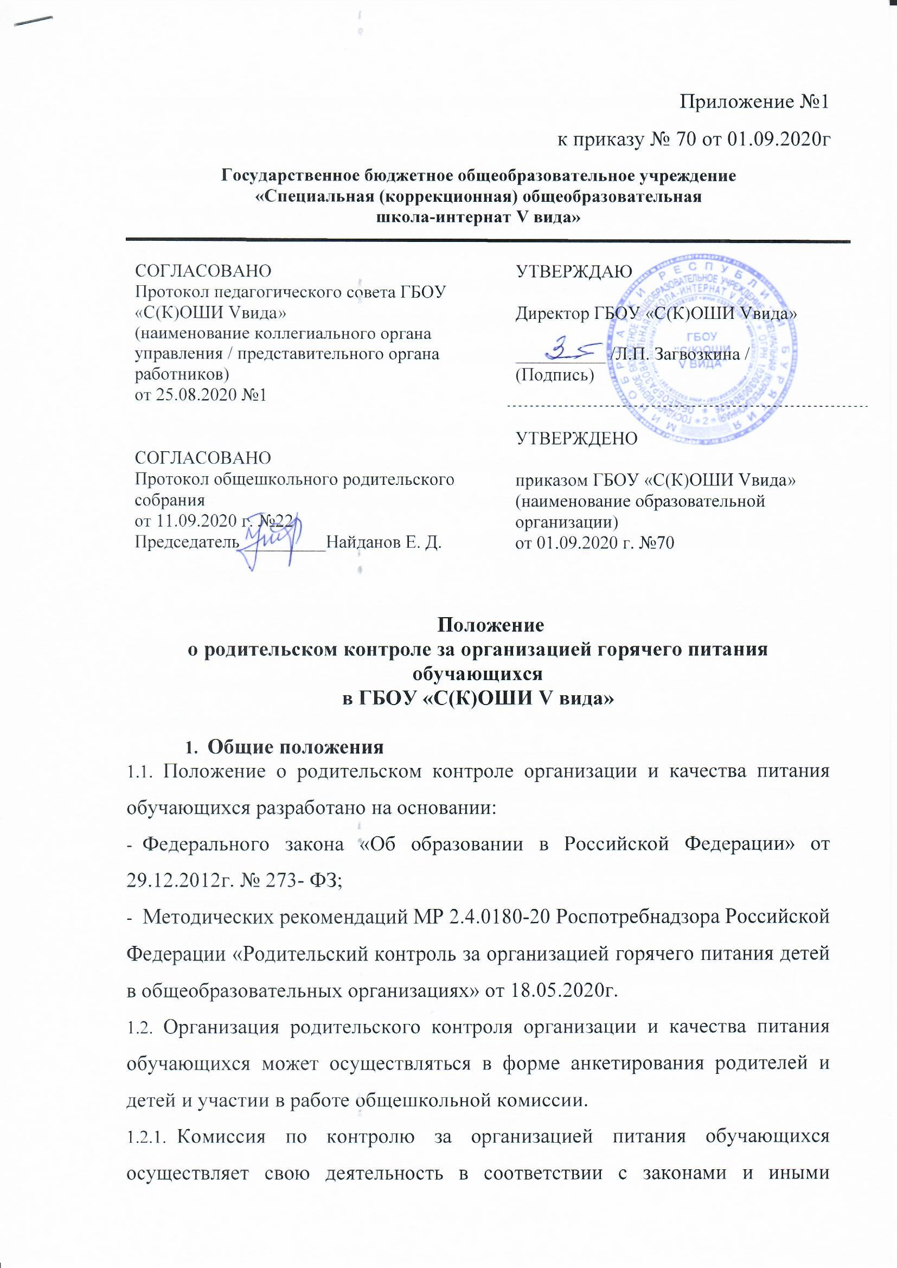
нормативными актами Российской Федерации, Уставом школы.
    - Комиссия по контролю за организацией питания обучающихся является постояннодействующим органом самоуправления для рассмотрения основных вопросов, связанных с организацией питания школьников.
    - В состав комиссии по контролю за организацией питания обучающихся входят представители администрации, члены Родительской общественности школы, педагоги. Обязательным требованием является участие в ней назначенного директором школы ответственного за организацию питания обучающихся.
    - Деятельность членов комиссии по контролю за организацией питания обучающихся основывается на принципах добровольности участия в его работе, коллегиальности принятия решений, гласности.
- Задачи комиссии по контролю за организацией питания обучающихся
  - Задачами комиссии по контролю за организацией питания обучающихся являются:
- обеспечение приоритетности защиты жизни и здоровья детей;
- соответствие энергетической ценности и химического состава рационов физиологическим потребностям и энергозатратам;
- обеспечение максимально разнообразного здорового питания и наличие в ежедневном рационе пищевых продуктов со сниженным содержанием насыщенных жиров, простых сахаров и поваренной соли, пищевых продуктов, обогащенных витаминами, пищевыми волокнами и биологически активными веществами;
- обеспечение соблюдения санитарно-эпидемиологических требований на всех этапах обращения пищевых продуктов (готовых блюд);
- исключение использования фальсифицированных пищевых продуктов, применение технологической и кулинарной обработки пищевых продуктов, обеспечивающих сохранность их исходной пищевой ценности.
- Функции комиссии по контролю организации питания обучающихся
  - Комиссия по контролю организации питания обучающихся обеспечивает участие в следующих процедурах:
- общественная экспертиза питания обучающихся;
- контроль за качеством и количеством приготовленной согласно меню пищи;
- изучение мнения обучающихся и их родителей (законных представителей) по организации и улучшению качества питания;
- участие в разработке предложений и рекомендаций по улучшению качества питания обучающихся.
- Права и ответственность комиссии по контролю организации питания обучающихся

Для осуществления возложенных функций комиссии предоставлены следующие права:
  - контролировать в школе организацию и качество питания обучающихся;
  - получать от повара, медицинского работника информацию по организации питания, качеству приготовляемых блюд и соблюдению санитарно-гигиенических норм;
- заслушивать на своих заседаниях повара по обеспечению качественного питания обучающихся;
- проводить проверку работы школьной столовой не в полном составе, но в присутствии не менее трёх человек на момент проверки;
- изменить график проверки, если причина объективна;
- вносить предложения по улучшению качества питания обучающихся;
- состав и порядок работы комиссии доводится до сведения работников школьной столовой, педагогического коллектива, обучающихся и родителей.
- Организация деятельности комиссии по контролю организации питания обучающихся.
  - Комиссия формируется на основании приказа директора школы. Полномочия комиссии начинаются с момента подписания соответствующего приказа.
  - Комиссия выбирает председателя.
  - Комиссия составляет план работы комиссии по родительскому контролю
за организацией питания обучающихся.
  - О результатах работы комиссия информирует администрацию школы и родительский комитет.
  - Один раз в четверть комиссия знакомит с результатами деятельности директора школы и один раз в год Совет школы.
  - По итогам учебного года комиссия готовит аналитическую справку для отчёта по самообследованию образовательной организации.
  - Заседание комиссии проводятся по мере необходимости, но не реже одного раза в месяц и считаются правомочными, если на них присутствует не менее 2/3 ее членов.
  - Решение комиссии принимаются большинством голосов из числа присутствующих членов путём открытого голосования и оформляются актом.
- Ответственность членов Комиссии
  - Члены Комиссии несут персональную ответственность за невыполнение или ненадлежащее исполнение возложенных на них обязанностей;
  - Комиссия несет ответственность за необъективную оценку по организации питания и качества предоставляемых услуг.
- Документация комиссии по контролю организации питания обучающихся
  - Заседания комиссии оформляются протоколом. Протоколы подписываются председателем.
  - Тетрадь протоколов заседания комиссии хранится у директора школы.

Приложение №2
к приказу № 70 от 01.09.2020г

План
работы комиссии по осуществлению родительского контроля
за организацией горячего питания обучающихся
ГБОУ «С(К)ОШИ V вида»
на 2020-2021 учебный год

№ п/п | Содержание | Срок | Ответственные
1 | Распределение обязанностей членов родительского контроля по питанию.  Рассмотрение плана работы членов родительского контроля по питанию.  Утверждение графика контроля. | 1 сентября | Балданова Л. А.  Члены родительского контроля
2 | Контроль за предоставлением питания обучающимся | Сентябрь, март | Члены родительского контроля
3 | Организация и контроль за питанием учащихся (соблюдение графиков питания, дежурства педагогических работников, культурой обслуживания) | 1 раз в месяц | Члены родительского контроля
4 | Контроль за выполнением натуральных норм и денежных норм расходов питания, охвата горячим питанием | 1 раз в месяц | Члены родительского контроля
5 | Контроль за проведением анкетирования учащихся, привитием гигиенических навыков питания, культурой приема пищи, разъяснительной работы с учащимися и их законными представителями о необходимости полноценного горячего питания | 1 раз в полугодие | Члены родительского контроля
6 | Контроль за эстетическим оформлением обеденного зала, объекта питания | В течение года | Члены родительского контроля
7 | Контроль за наличием необходимого инвентаря, посуды, моющих и дезинфицирующих средств, санитарной одежды и одноразовых перчаток. | 1 раз в квартал | Члены родительского контроля
8 | Контроль за соблюдением санитарно-гигиенических требований | Согласно графику | Члены родительского контроля
9 | Анкетирование учащихся, анализ информаций, отзывов и предложений учащихся о качестве питания в учреждении. | 1 раз в полугодие | Балданова Л. А.  кл. руководители
10 | Обновление информационных стендов по вопросам организации питания | 1 раз в четверть | Балданова Л. А.  кл. руководители
11 | Проведение работы по привитию учащимся гигиенических навыков питания, сортировка стола, культуре приема пищи, навыков здорового образа жизни | В течение года | кл. руководители
12 | Проведение инструктивных совещаний с классными руководителями по организации питания учащихся. | В течение года | Балданова Л. А.
13 | Размещение информации об организации питания на сайте школы | В течение года | Арьяева С. В.

Приложение 3
к приказу № 70 от 01.09.2020г

График работы комиссии по родительскому контролю
за организацией горячего питания обучающихся
в ГБОУ «С(К)ОШИ V вида»
на 2020-2021 учебный год

№ | Месяц | Дата
1 | Сентябрь | 25.09.2020
2 | Октябрь | 23.10.2020
3 | Ноябрь | 27.11.2020
4 | Декабрь | 24.12.2020
5 | Январь | 28.01.2021
6 | Февраль | 25.02.2021
7 | Март | 19.03.2021
8 | Апрель | 28.04.2021
9 | Май | 14.05.2021

Приложение 4
к приказу № 70 от 01.09.2020г

Форма оценочного листа
Дата проведения проверки: __________________________________
Комиссия, проводившая проверку: ___________________________________________________________________________________________________________________________________________________________________________________________________________________________________________________
 | Вопрос | Да/нет
1 | Имеется ли в организации меню?
 | А) да, для всех возрастных групп и режимов функционирования организации
 | Б) да, но без учета возрастных групп
 | В) нет
2 | Вывешено ли цикличное меню для ознакомления родителей и детей?
 | А) да
 | Б) нет
3 | Вывешено ли ежедневное меню в удобном для ознакомления родителей и детей месте?
 | А) да
 | Б) нет
4. | В меню отсутствуют повторы блюд?
 | А) да, по всем дням
 | Б) нет, имеются повторы в смежные дни
5. | В меню отсутствуют запрещенные блюда и продукты
 | А) да, по всем дням
 | Б) нет, имеются повторы в смежные дни
6. | Соответствует ли регламентированное цикличным меню количество приемов пищи режиму функционирования организации?
 | А) да
 | Б) нет
7. | Есть ли в организации приказ о создании и порядке работы бракеражной комиссии?
 | А) да
 | Б) нет
8 | От всех ли партий приготовленных блюд снимается бракераж?
 | А) да
 | Б) нет
9 | Выявлялись ли факты не допуска к реализации блюд и продуктов по результатам работы бракеражной комиссии (за период не менее месяца)?
 | А) нет
 | Б) да
10 | Созданы ли условия для организации питания детей с учетом особенностей здоровья (сахарный диабет, пищевые аллергии)?
 | А) да
 | Б) нет
11 | Проводится ли уборка помещений после каждого приема пищи?
 | А) да
 | Б) нет
12 | Качественно ли проведена уборка помещений для приема пищи на момент работы комиссии?
 | А) да
 | Б) нет
13 | Обнаруживались ли в помещениях для приема пищи насекомые, грызуны и следы их жизнедеятельности?
 | А) нет
 | Б) да
14 | Созданы ли условия для соблюдения детьми правил личной гигиены?
 | А) да
 | Б) нет
15 | Выявлялись ли замечания к соблюдению детьми правил личной гигиены?
 | А) нет
 | Б) да
16 | Выявлялись ли при сравнении реализуемого меню с утвержденным меню факты исключения отдельных блюд из меню?
 | А) нет
 | Б) да
17 | Имели ли факты выдачи детям остывшей пищи?
 | А) нет
 | Б) да

- Члены комиссии:
- ___________________________________________________________________________________________________________________________________________________________________________________________________________________________________________________________________________________________________________________________________________________________________

